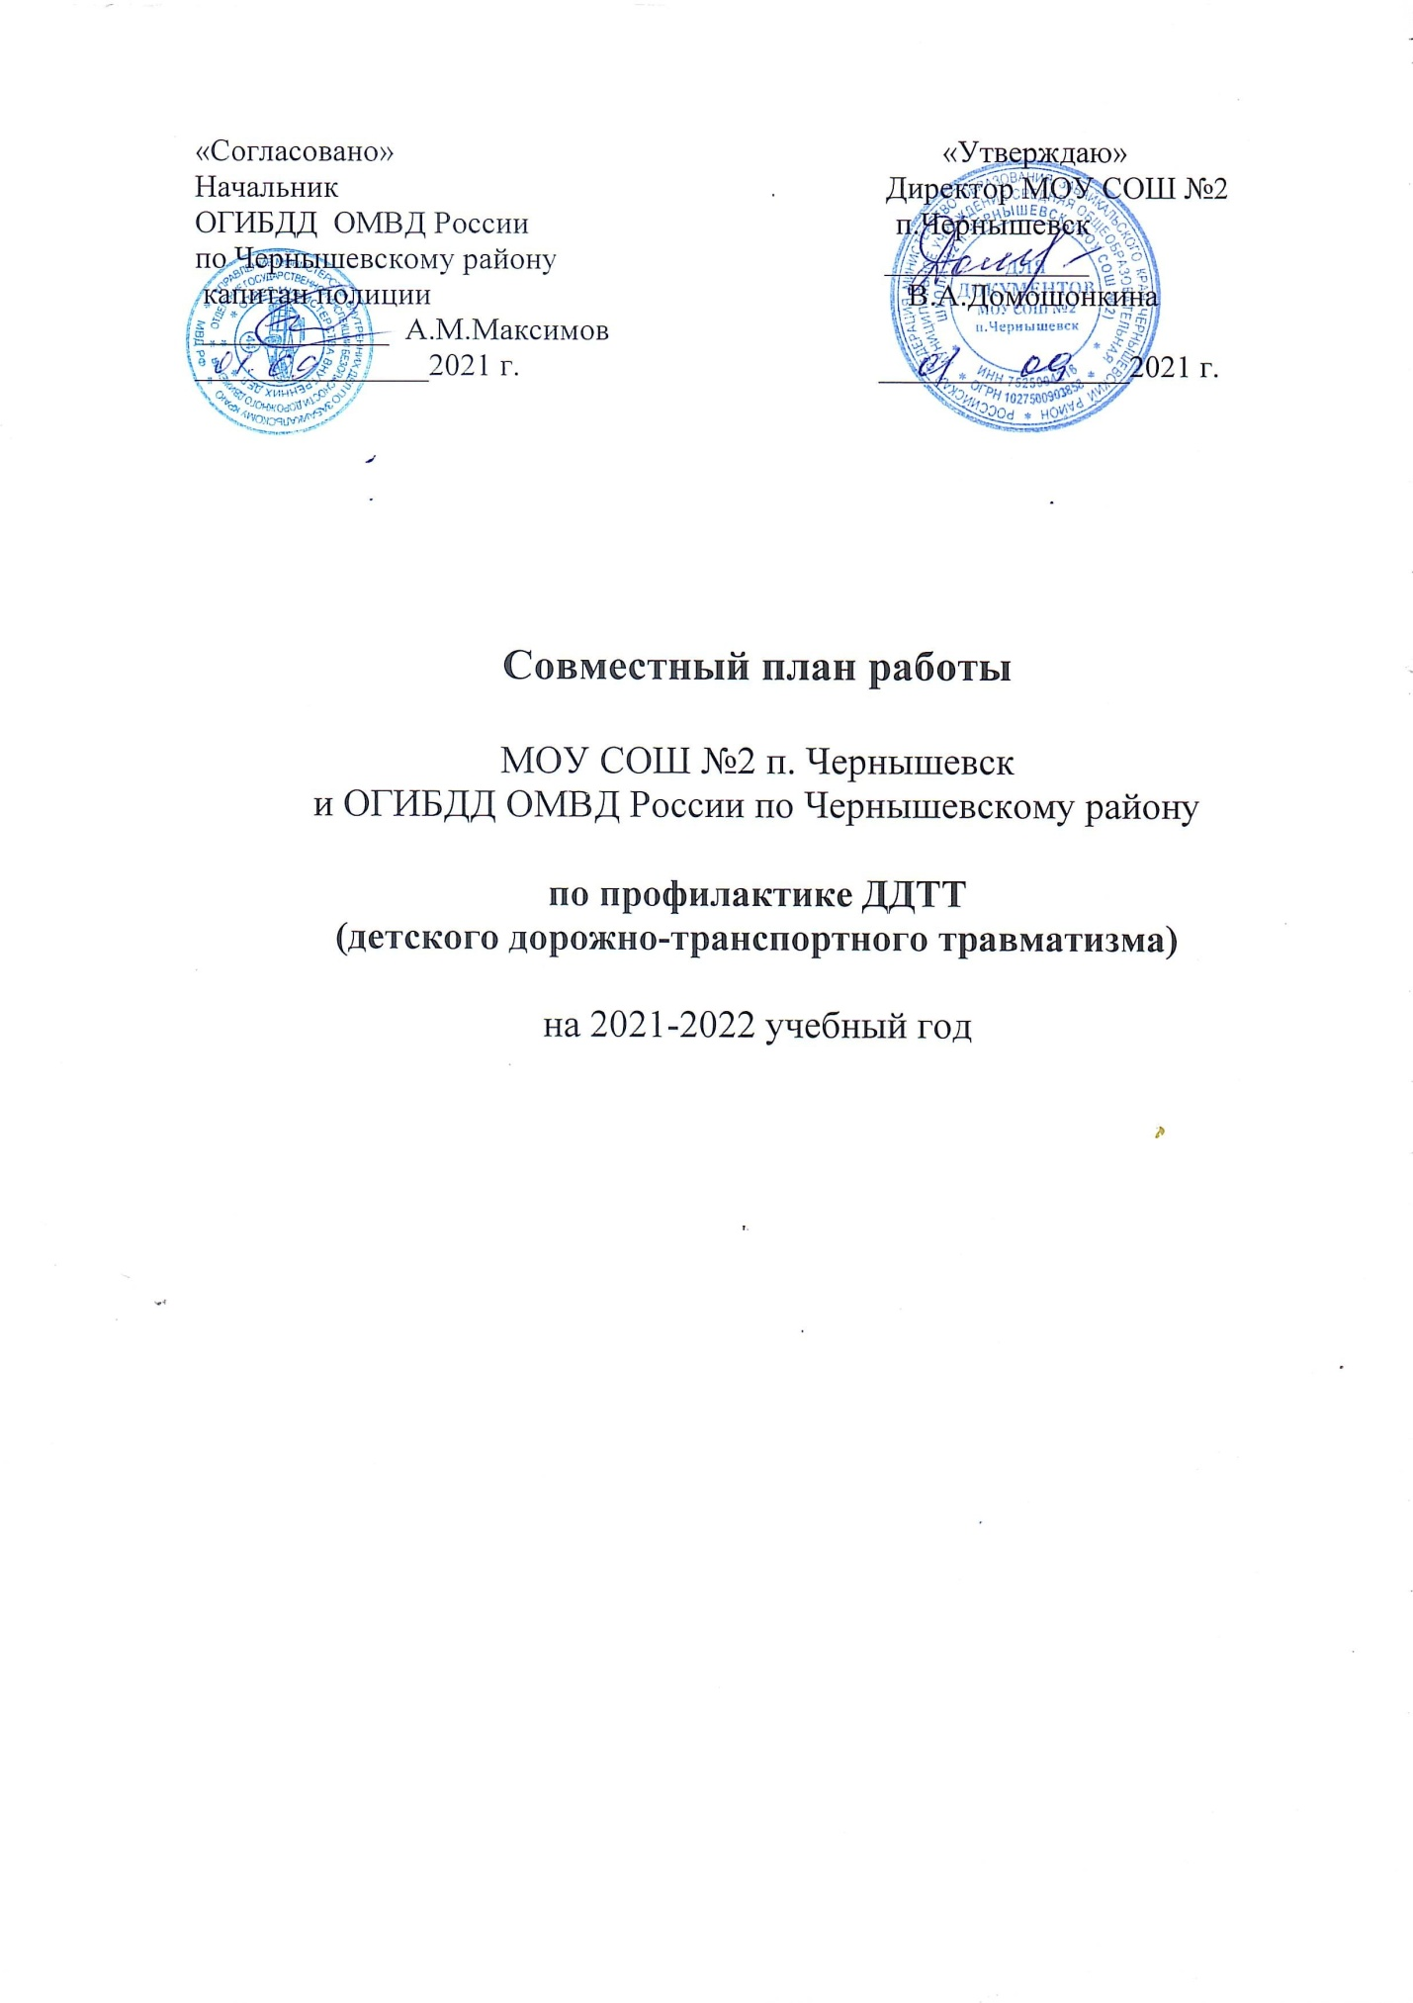

**Цель:** Создание условий для формирования у воспитанников и учащихся

устойчивых навыков безопасного поведения на улицах и дорогах.

**Задачи;**

1. Формирование у обучающихся устойчивые навыки соблюдения и выполнения правил дорожного движения;
2. Отслеживание уровня знаний и умений детей в начале и конце учебного года;
3. Применение современных форм и методов обучения и воспитания, направленные на предупреждение несчастных случаев с детьми на улицах и во дворах;
4. Формирование у родителей устойчивого интереса к безопасности детей как участников дорожного движения, привлекать взрослых к совместной деятельности с детьми.

|  |  |  |  |
| --- | --- | --- | --- |
| №п/п | Мероприятия | Сроки | Ответственные |
| **Работа с педагогическим коллективом** | | | |
| 1 | Обследование дорожно – уличной сети, прилегающей к  МОУ СОШ №2 п.Чернышевск | Август-сентябрь | Администрация школы совместно с ОГИБДД |
| 2 | Проведение совещания ОУ и представителей ОГИБДД  с целью разработки стратегии совместной работы в  направлении профилактики ДДТТ. | Август-сентябрь | Администрация школы совместно с ОГИБДД |
| 3 | Проведение совещания с классными руководителями  по вопросу «Обучение детей безопасному поведению Сентябрь, май  на улице, состояние работы по профилактике ДДТТ», с  обязательным участием инспектора ОГИБДД. | Сентябрь, май | Зам. директора по ВР |
| 4 | Составление схемы безопасных маршрутов движения  детей (первоклассников) в школу и обратно, с  определением «зон риска» связанных с детским  дорожно-транспортным травматизмом. | Сентябрь | ОГИБДД,  Зам.директора по ВР,  классные  руководители |
| 5 | Организация  индивидуальной  работы с обучающимися, нарушившими ПДД, и их законными представителями,  а также рассмотрение  административных  протоколов нарушения на заседаниях КДН и ПДН. | В течение года (по факту правонарушения) | Администрация  школы |
| 6 | Разработка классных часов по ПДД, создание  педагогической копилки по ПДД. | В течение года | Зам.директора по ВР, классные  руководители |
| 7 | Взаимоинформирование органов образования  и ОГИБДД по фактам ДТП с участием несовершеннолетних детей. Осуществление  ежемесячного мониторинга случаев ДТП и нарушений ПДД обучающимися. | В течение года  (по факту правонарушения) | Сотрудники  ОГИБДД,  администрация  школы |
| 8 | Включение вопросов по профилактике ДДТТ в  повестку совещаний, педсоветов. | В течение года | ОГИБДД,  заместитель  директора по BP |
| 9 | Работа по пополнению наглядных пособий в комнате  по ПДД | В течение года | Зам.директора по ВР,  классные  руководители |
| **Работа с обучающимися** | | | |
| 1 | Организация работы отряда «Юный инспектор  движения». | Сентябрь | Зам.директора по ВР |
| 2 | Проведение  Месячника по безопасности и  жизнедеятельности. | Сентябрь | Зам.директора по ВР |
| 3 | Занятия отряда ЮИД. | 1 раз в неделю | Руководитель кружка ЮИД |
| 4 | Занимательные уроки по профилактике ДДТТ в 1 – 4  классах | В течение года | Руководитель кружка ЮИД |
| 5 | Школьные конкурсы рисунков по данной тематике | По плану | Зам.директора по ВР,  классные  руководители |
| 6 | Участие в районных конкурсах среди образовательных  учреждений по ПДД | В течение года | Зам.директора по ВР,  классные  руководители |
| 7 | Участие в проведении профилактических акций:  - «Засветись!»  - «Дорога детей из школы домой!»  - «Внимание дети!»  - «День памяти жертв ДТП»  - «Внимание, каникулы!»  - «Безопасность детей – забота взрослых!»  - «Безопасные каникулы!»  - «Учим ПДД – предупреждаем ДТП!»  - «Георгиевская ленточка». | Сентябрь  Октябрь  Ноябрь  Ноябрь  Декабрь  Февраль  Март  Апрель  Май | Зам.директора по ВР,  классные  руководители |
| 8 | Классные часы по ПДД для 1-9 классов. | По плану | Классные  руководители |
| 9 | Конкурсы рисунков, стихов по ПДД. | 1 раз в  полугодие | Руководитель отряда  ЮИД;  классные  руководители |
| 10 | Инструктажи по ПДД для 1-11 классов. | В течение года | Классные  руководители |
| 11 | Оформление стендов «Уголок  дорожной безопасности». | В течение года | Зам.директора по ВР |
| 12 | Организация мероприятий, приуроченных к Дню Памяти жертв ДТП | Ноябрь | Зам.директора по ВР,  классные  руководители |
| **Работа с родителями** | | | |
| 1 | Проведение родительских собраний с участием сотрудников ОГИБДД | В течение года | Зам.директора по ВР,  классные  руководители |
| 2 | Беседы с родителями обучающихся-нарушителей. | По  необходимости | ОГИБДД,  зам.директора по ВР,  классные  руководители |
| 3 | Участие родителей во внеклассных мероприятиях по  ПДД. | В течение года | Классные  руководители |
| 4 | Планирование и проведение адресной работы с  семьями обучающихся, в которых имеется  мототранспорт, в том числе скутеры | В течение года | Заместитель  директора по ВР,  классные  руководители |
| **Контрольная деятельность** | | | |
| 1 | Анкетирование по ПДД (1-11 классы). | В течение года | Зам.директора по ВР,  преподаватель ОБЖ |
| 2 | Тематические проверки по вопросам профилактики ДДТТ и внеплановые проверки  по фактам ДТП с обучающимися | В течение года | Администрация  школы, ОГИБДД |
| **Информационное обеспечение** | | | |
| 1 | Стенды «Уголок безопасности». | Обновление в течение года | Зам.директора по ВР, преподаватель ОБЖ |
| 2 | Памятки родителям «Советы родителям». | В течение года | Руководитель ЮИД,  классные руководители |
| 3 | Презентации по ПДД. | В течение года | Руководитель ЮИД |